Печь для пиццы электрическая с каменным подом ППП–300/4

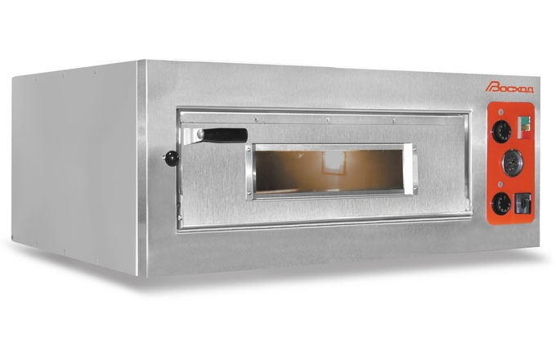
Технические характеристики
Технические характеристики: | ППП 300/4
Диапазон установки рабочих температур в пекарной камере, С | 50-400
Производительность, шт. за одну выпечку, пицца 0 300 мм: | 4
Площадь выпечки, м | 0,49
Внутренние размеры пекарной камеры, мм
- ширина | 705
- глубина | 728
- высота | 160
потребляемая мощность, кВт | 6,2
Номинальное напряжение, В | 3NPE ~ 380
Габаритные размеры, мм | 1066х983х430
Масса, кг, не более | 110
Печь ППП 300/4 предназначена для выпечки пиццы.

Конструкцией печи предусмотрено:
- регулирование и автоматическое поддержание в пекарной камере заданной температуры нижней и верхней группы ТЭНов (температуры пода и свода)с панели управления;
- регулируемое удаление влаги из пекарной камеры во время выпечки;
- стеклянное окно в двери пекарной камеры;
- освещение пекарной камеры;
- выдача звукового сигнала об окончании установленного с панели управления времени выпечки;
- установка печей друг на друга в два яруса.
Cветовая индикация:
- поступления электропитания на печь,
- включения нижних электронагревателей,
- включения верхних электронагревателей,
- отсчёта времени таймером.

